■ TOP SECRET // RESTRICTED DISSEMINATION // NOFORN ■

LAPORAN IMPLEMENTASI TEKNIS & PANDUAN OPERASIONAL EXTENDED MODULES PLATFORM INTEL NUSANTARA
Security Risk Management (ISO 31000) • Physical Security Assessment (ASIS International) GPS Telemetry & Geofencing Radar • Automated Reporting Engine (Daily SITREP)
Kode Dokumen: | IN-EXT-SOP-2026-V3 | Versi Rilis: | Production 2.4.0 (Enterprise SOC)
Otoritas Pengesah: | Aryaa (Chief Operations / Admin Komando) | Tanggal Efektif: | 27 Oktober 2026

BAB I. RINGKASAN EKSEKUTIF & ARSITEKTUR EXTENDED MODULES
Peningkatan platform Intel Nusantara dari arsitektur inti (Dashboard News, Daily Logbook, Target Profiling, dan AI Threat Analysis) menuju integrasi empat extended modules strategis bertujuan memenuhi standarisasi keamanan internasional dan kebutuhan operasional komando modern. Integrasi ini memberikan kapabilitas pengawasan ancaman komprehensif yang mencakup manajemen risiko berbasis ISO 31000, audit fisik berstandar ASIS International, pelacakan telemetri posisi personel dan aset melalui GPS Geofencing, serta otomasi penyusunan intelijen operasional (Daily SITREP, Weekly Brief, dan Monthly Review).
Pilar-pilar arsitektur yang dibangun dirancang dengan kriteria integritas data absolut (zero-bug tolerance), arsitektur fail-safe terenkripsi, penyimpanan terisolasi per akun operator (operator-isolated local persistence), serta kesiapan data murni untuk konsumsi API hulu/hilir.
PRINSIP ARSITEKTUR: KEAMANAN & KEANDALAN DATA
Seluruh extended modules beroperasi pada standar Network-First Service Worker, pencegahan null-pointer melalui sanitasi defensif, pemulihan runtime mandiri melalui Error Boundary, serta kepatuhan output format JSON murni ISO 8601 UTC tanpa pembungkus narasi markdown.

BAB II. MODUL SECURITY RISK MANAGEMENT (SRM) - STANDAR ISO 31000:2018
Modul Security Risk Management (SRM) menyediakan instrumen terstruktur bagi perwira intelijen dan komandan pengamanan dalam mengidentifikasi, mengkuantifikasi, serta merumuskan mitigasi skenario ancaman fisik maupun siber yang menyasar aset strategis atau Objek Vital Nasional (Obvitnas).

2.1 Metodologi & Formulasi Matematis Matriks Risiko
Kalkulasi tingkat keparahan risiko (Risk Score) dievaluasi menggunakan formulasi perkalian dua parameter fundamental skala 1 hingga 5 sesuai konsensus ISO 31000:
Risk Score = Likelihood (Probabilitas Kejadian) × Impact (Tingkat Keparahan Dampak)
Nilai komputasi skor (1 s/d 25) dipetakan secara ketat ke dalam empat kategori intervensi:
- 1. Kategori Rendah: Skor 1 - 4: Kategori LOW (Hijau). Tindakan: Accept / Monitor. Risiko dinilai dapat diterima dalam batas toleransi wajar dan cukup dipantau secara berkala tanpa pengerahan sumber daya darurat.
- 2. Kategori Menengah: Skor 5 - 9: Kategori MEDIUM (Kuning). Tindakan: Standard Control. Diperlukan penegakan SOP standar, pemeriksaan berkala komponen, serta peningkatan kewaspadaan petugas piket.
- 3. Kategori Tinggi: Skor 10 - 16: Kategori HIGH (Oranye). Tindakan: Urgent Mitigation. Menuntut rencana mitigasi cepat, penugasan personel pengawas khusus, serta revisi parameter proteksi fisik.
- 4. Kategori Kritis: Skor 17 - 25: Kategori CRITICAL (Merah). Tindakan: Immediate Intervention. Kondisi darurat yang mewajibkan intervensi komando langsung, isolasi area/aset, dan pengerahan satgas penindak.

2.2 Taksonomi Strategi Mitigasi Terstruktur
Setiap risiko yang terdaftar wajib dipasangkan dengan satu dari empat strategi pengendalian resmi:
- Avoid (Menghindari): Menghentikan kegiatan atau membatalkan operasi yang memicu timbulnya risiko.
- Transfer (Mengalihkan): Memindahkan beban dampak finansial atau teknis kepada pihak ketiga (asuransi, garansi SLA vendor, atau aliansi pengamanan eksternal).
- Mitigate (Mengurangi): Menerapkan penambahan kontrol teknis, hardening sistem, pemasangan sensor perimeter, atau penambahan regu patroli guna mereduksi probabilitas dan dampak.
- Accept (Menerima): Menerima sisa risiko (residual risk) yang telah berada di bawah batas toleransi setelah evaluasi komando.
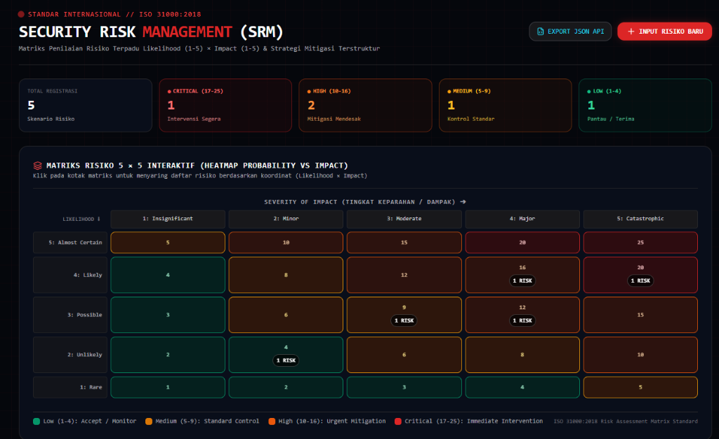
Gambar 1. Tampilan Dasbor Matriks Heatmap 5 × 5 Interaktif (Probability vs Impact) Berstandar ISO 31000:2018
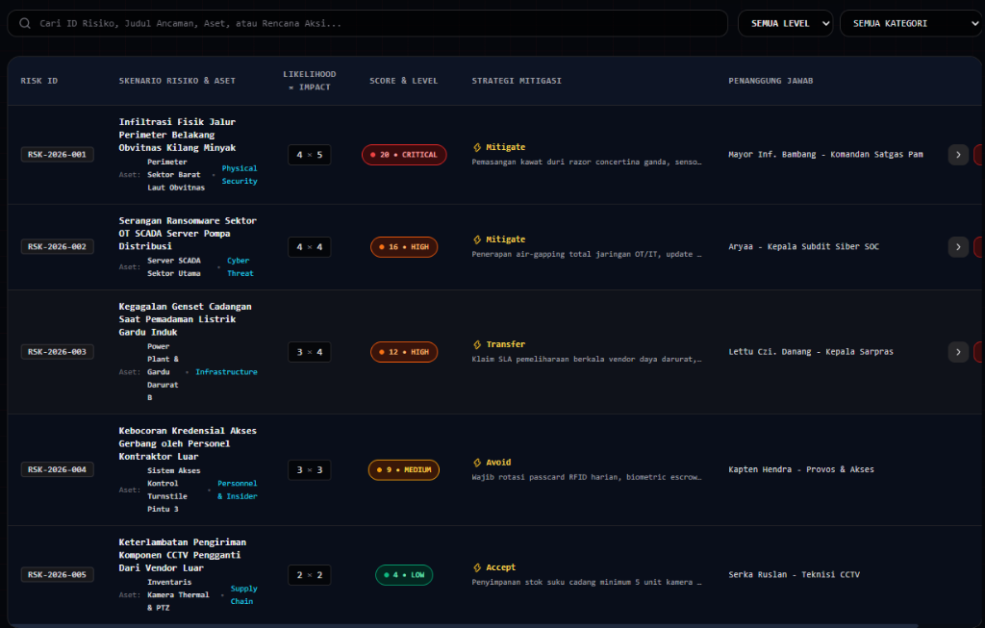
Gambar 2. Tampilan Tabel Risk Register Terpadu, Skor Kuantitatif, Strategi Mitigasi, dan Penanggung Jawab Sektor

2.3 Panduan Operasional Modul SRM bagi Operator & Komandan
- Langkah 1: Navigasi Modul: Buka menu navigasi utama di bilah samping, pilih "Security Risk Management". Perhatikan statistik ringkasan total skenario dan distribusi level di panel atas.
- Langkah 2: Filter Interaktif Matriks: Klik sel mana saja pada tabel visual Heatmap 5 × 5 (misal koordinat Likelihood 4 × Impact 5 = 20). Tabel register risiko di bawah akan otomatis terfilter hanya menampilkan skenario ancaman pada koordinat tersebut.
- Langkah 3: Registrasi Skenario Baru: Klik tombol "+ INPUT RISIKO BARU" di sudut kanan atas. Masukkan Judul Skenario Risiko, Kategori ISO, dan Aset Kritis yang terancam. Geser slider Likelihood (1-5) dan Impact (1-5); sistem secara real-time mengkalkulasi skor dan memberi lencana warna otomatis. Pilih strategi mitigasi (Mitigate/Avoid/Transfer/Accept) dan cantumkan Action Plan terperinci.
- Langkah 4: Eskalasi Lintas Modul: Pada skenario berlevel CRITICAL atau HIGH, operator dapat mengklik tombol "ESKALASI" di kolom aksi tabel. Data risiko akan dikonversi menjadi laporan insiden terformat dan otomatis diteruskan ke modul Daily Logbook SOC tanpa input ulang.
- Langkah 5: Ekspor Payload JSON: Klik "EXPORT JSON API" untuk menyalin payload JSON murni berstandar enterprise yang siap ditransmisikan ke sistem analitik komando pusat.

BAB III. MODUL SECURITY ASSESSMENT & GAP ANALYSIS - STANDAR ASIS INTERNATIONAL
Modul Security Assessment mengadopsi standar global ASIS International untuk menilai tingkat kesiapan pengamanan fisik pada fasilitas properti, kawasan industri strategis, hotel berstandar internasional, gedung komersial, kompleks hunian vertikal, hingga instalasi Objek Vital Nasional (Obvitnas).

3.1 Lima Pilar Inti Kerangka Kerja Audit ASIS
Penilaian kepatuhan disusun atas lima pilar fondasi proteksi fisik fasilitas:
- 1. Perimeter Security (Keamanan Garis Luar): Evaluasi integritas kawat duri ganda (razor concertina), tinggi pagar minimal 2.4 meter, zona bebas halangan pandang (clear zone 3 meter), dan pencahayaan perimeter merata (>10 Lux).
- 2. Access Control (Kendali Akses Masuk): Pemeriksaan palang penghalang anti-tabrak (crash-rated bollard), turnstile RFID, inspeksi kolong kendaraan cermin ganda, serta verifikasi biometrik pada area steril.
- 3. Physical Infrastructure (Infrastruktur Fisik): Pengerasan struktur ruang kendali SOC dan server bertulang tahan ledakan, proteksi redundansi daya genset cadangan N+1, serta sistem pemadam otomatis gas clean agent.
- 4. Surveillance / CCTV (Pengawasan Visual): Cakupan pengawasan kamera PTZ 360°, kamera pendeteksi panas (thermal imaging), eliminasi blindspot, serta kapasitas retensi rekaman video NVR terenkripsi minimal 30 hari.
- 5. Incident Response Readiness (Kesiapan Tanggap Darurat): Kesiapan tombol darurat (silent panic alarm) terintegrasi kepolisian, ketersediaan SOP evakuasi darurat, serta pelaksanaan latihan simulasi tanggap terorisme.
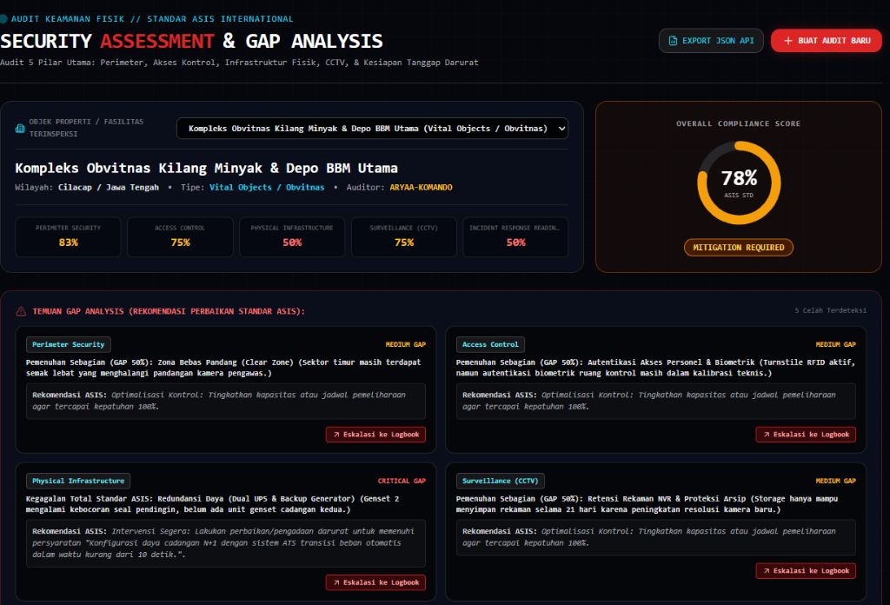
Gambar 3. Tampilan Dasbor Security Assessment ASIS International, Dial Gauge Skor Kepatuhan, dan Rekomendasi Mesin GAP Analysis

3.2 Mekanisme Skoring & Mesin Analisis Kesenjangan (GAP Analysis)
Setiap instrumen pada pilar evaluasi memiliki 3 opsi pemenuhan kriteria:
- COMPLIANT: Memenuhi seluruh spesifikasi teknis dan SOP standar ASIS (Nilai: 100%).
- PARTIAL: Standar terpenuhi sebagian namun terdapat hambatan kapasitas, cakupan parsial, atau komponen dalam pemeliharaan (Nilai: 50%).
- NON-COMPLIANT: Komponen gagal berfungsi, tidak tersedia, atau prosedur kadaluarsa (Nilai: 0%).
Skor keseluruhan (Overall Compliance Score) dikalkulasi secara agregat. Apabila skor berada di bawah 65%, status fasilitas ditetapkan sebagai CRITICAL VULNERABILITY. Skor antara 65% - 84% berstatus MITIGATION REQUIRED, sedangkan skor ≥ 85% berstatus SECURITY ADEQUATE.
Mesin GAP Analysis secara otomatis memindai seluruh item berstatus PARTIAL dan NON-COMPLIANT, mengidentifikasi akar permasalahan, dan merumuskan langkah koreksi prioritas untuk diajukan ke pimpinan instalasi.

3.3 Panduan Operasional Security Assessment bagi Auditor & Operator
- Langkah 1: Pemilihan Properti: Pilih fasilitas sasaran audit melalui menu tarik-turun (dropdown) properti terinspeksi, atau klik "+ BUAT AUDIT BARU" untuk mendaftarkan fasilitas baru.
- Langkah 2: Pengisian Checklist Lapangan: Pilih tab pilar yang hendak diperiksa (Perimeter, Access Control, Infra, CCTV, atau Response). Periksa kondisi fisik lapangan dan sesuaikan opsi tombol status (Compliant, Partial, atau Non-Compliant). Skor kepatuhan dan dial gauge akan langsung beradaptasi secara otomatis.
- Langkah 3: Evaluasi Rekomendasi GAP: Tinjau panel merah "TEMUAN GAP ANALYSIS". Cermati rekomendasi teknis ASIS untuk item yang berstatus celah keamanan.
- Langkah 4: Tindak Lanjut Eskalasi: Klik "Eskalasi ke Logbook" pada temuan celah kritis untuk memerintahkan satgas lapangan melakukan perbaikan fisik darurat.

BAB IV. MODUL STAFF TRACKING & GEOFENCING - TELEMETRI GPS & RADAR REAL-TIME
Modul Staff Tracking & Geofencing mengimplementasikan pemantauan posisi telemetri real-time bagi personel satgas intelijen dan regu patroli lapangan dengan dukungan sensor satelit W3C HTML5 Geolocation API serta pemetaan geofence multi-zona.

4.1 Algoritma Geofence Boundary & Formula Haversine
Penentuan posisi personel terhadap perimeter aman zona objek vital dihitung secara presisi menggunakan formula jarak lengkung bumi (Haversine formula):
d = 2R × arcsin( √[ sin²(Δlat/2) + cos(lat1) × cos(lat2) × sin²(Δlon/2) ] )
Dimana R adalah radius bumi (6.371.000 meter). Jarak d dari posisi GPS personel ke koordinat pusat zona dibandingkan terhadap radius zona geofence:
- Status IN_ZONE (Normal): Personel berada di dalam radius zona aman yang ditugaskan. Indikator radar menampilkan titik hijau stabil.
- Status GEOFENCE_BREACH (Alert): Personel berada di luar radius zona penugasan. Sistem memicu alarm siaga merah berkedip, mencatat pelanggaran pada audit trail, dan memberi peringatan jarak deviasi.
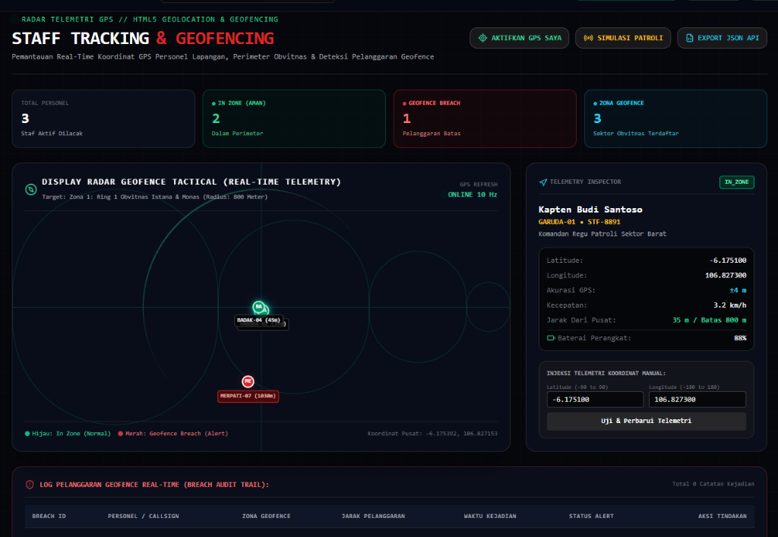
Gambar 4. Tampilan Radar Taktis Telemetri GPS 10 Hz, Pemetaan Titik Personel, Inspector Sensor, dan Tabel Log Pelanggaran Geofence

4.2 Panduan Operasional Staff Tracking bagi Operator SOC
- Fitur 1: Pelacakan GPS Perangkat Nyata: Klik tombol "AKTIFKAN GPS SAYA" pada bilah atas. Izinkan akses izin lokasi pada peramban. Sistem akan menyelaraskan koordinat satelit GPS fisik perangkat Anda, memplot posisi Anda pada radar, dan mengukur jarak Anda ke zona pengamanan Ring 1 secara akurat.
- Fitur 2: Simulasi Dinamis Patroli: Klik tombol "SIMULASI PATROLI" untuk mengamati perilaku radar saat personel mobile (MERPATI-07) bergerak dinamis melintasi batas geofence. Ketika personel menembus radius batas, banner peringatan dan log breach merah akan terpicu secara instan.
- Fitur 3: Injeksi Koordinat Manual: Pada panel Telemetry Inspector sebelah kanan, operator dapat memasukkan koordinat latitude (-90 s/d 90) dan longitude (-180 s/d 180) secara manual untuk menguji integritas respon geofence pada koordinat tertentu.
- Fitur 4: Audit Trail Pelanggaran: Pada tabel "LOG PELANGGARAN GEOFENCE REAL-TIME", amati waktu pelanggaran, nama personel, dan jarak keluar. Klik "Eskalasi ke Logbook" untuk mendokumentasikan insiden disiplin penugasan ke laporan harian SOC.

BAB V. MODUL AUTOMATED REPORTING ENGINE (DAILY, WEEKLY, MONTHLY)
Modul Automated Reporting Engine berfungsi sebagai mesin konsolidasi data tingkat tinggi yang secara cerdas merangkum data operasional dari Daily Logbook, Matriks Risiko SRM ISO 31000, Hasil Audit ASIS, dan Log Geofence ke dalam dokumen eksekutif SITREP yang siap dicetak maupun diekspor.

5.1 Klasifikasi Periode Pelaporan Intelijen
- 1. Laporan Harian (Daily SITREP): Fokus pada kronologi kejadian 24 jam terakhir, pergantian piket jaga, status telemetri personel aktif, dan penanganan insiden primer.
- 2. Laporan Mingguan (Weekly Security Brief): Fokus pada agregasi tren kejadian 7 hari, dinamika pergeseran matriks risiko ISO 31000, dan evaluasi kepatuhan fasilitas properti.
- 3. Laporan Bulanan (Monthly Strategic Review): Fokus pada analisis vektor ancaman makro nasional, KPI kesiapan operasional pertahanan, dan rekomendasi strategis pimpinan komando.
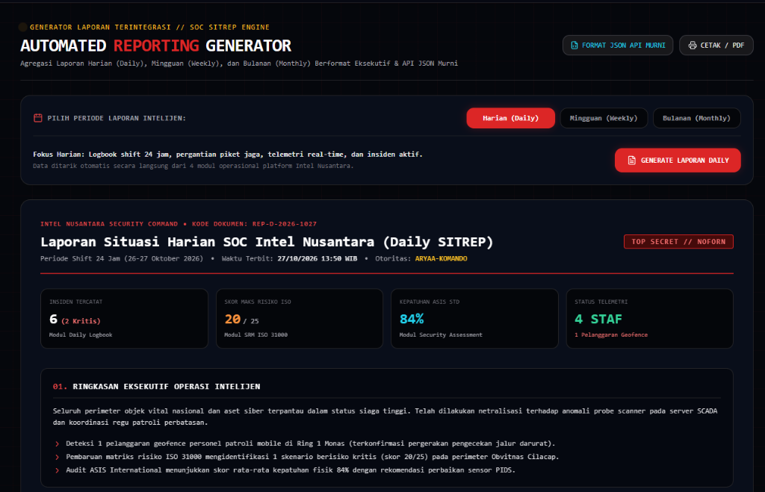
Gambar 5. Tampilan Generator Laporan Eksekutif SITREP Terpadu, Empat Indikator Metrik Terintegrasi, dan Ringkasan Tindakan Pimpinan

5.2 Panduan Operasional Pembuatan Laporan Otomatis
- Langkah 1: Pilih Interval: Pilih periode yang diinginkan pada tombol tab: Harian (Daily), Mingguan (Weekly), atau Bulanan (Monthly).
- Langkah 2: Kompilasi Dokumen Otomatis: Klik tombol merah "GENERATE LAPORAN [INTERVAL]". Sistem dalam hitungan detik akan mengagregasi ribuan poin data dan menyusun naskah laporan eksekutif lengkap dengan klasifikasi TOP SECRET // NOFORN.
- Langkah 3: Verifikasi Indikator Metrik: Tinjau 4 kartu metrik utama (Total Insiden, Skor Maksimal Risiko, Kepatuhan ASIS, dan Telemetri Staf) serta butir ringkasan tindakan pimpinan komando.
- Langkah 4: Cetak Fisik & Arsip PDF: Klik tombol "CETAK / PDF" di sudut kanan atas untuk membuka pratinjau cetak browser resmi dan menyimpan dokumen ke format PDF resolusi tinggi.
- Langkah 5: Integrasi JSON API: Klik "FORMAT JSON API MURNI" untuk mendapatkan payload data JSON terenkripsi murni tanpa pembungkus narasi markdown, siap diinjeksikan ke pangkalan data Markas Komando.

